Mahara 1.4
Erabiltzaile Gida

Lan hau Creative Commons-en Aitortu-Partekatu baimen beraren arabera 3.0 Espainia baimenaren mende dago. Baimenaren kopia bat ikusi nahi izanez gero, jo http://creativecommons.org/licenses/by-sa/3.0/es/ gunera edo bidali gutun bat helbide honetara: Creative Commons, 171 Second Street, Suite 300, San Francisco, California 94105, USA.

Jatorrizko dokumentua Mondragon Unibertsitateak sortu zuen “Mahara 1.2 erabiltzaile gida” izenburuarekin”. Donostiako Axular Lizeoko Juan Ezeiza irakasleak 1.4 bertsiorako egokitzapena egin du.

Aurkezpena 6
Definizioak 7
Laburpena 8
Zer da Mahara? 8
Mahararen lan-ingurunea 8
Ezaugarri nagusiak 10
Aginte-mahaia 11
Ezarpenak 11
Jakinarazpenak 14
Edukia 15
Profila 15
Profil-irudiak 15
Fitxategiak 15
Ezabatu 17
Egunkariak 17
Sortu egunkaria 18
Gehitu sarrera 19
Argazkiak erantsi 20
Erantzunak 21
Curriculum Vitae 21
Aurkezpen-gutuna 22
Hezkuntza eta lan-esperientzia 23
Lorpenak 23
Helburuak 24
Trebetasunak 24
Interesak 24
Egitasmoak 24
Taldeak 25
Nire lagunak 25
Nire taldeak 27
Ikastaroko taldeak 28
Nire portfolioa 29
Orriak 29
Tresnak 30
Tresna motak 30
Curriculum Vitaea 30
Egunkariak 31
Fitxategiak, irudiak eta bideoa 32
Kanpoko edukia 35
Orokorra 38
Profila 38
Tresnak gehitu, mugitu eta kendu 39
Orriak 40
Orriak ikusi 41
Feedbacka 42
Orriak sortu 43
Diseinua 43
Xehetasunak 44
Partekatu orria 45
Orria editatu eta ezabatu 47
Bildumak 47
Esportazioa 47
Aurkezpena

2006.urtean sortua, Mahara plataforma elkarlanean ari diren New Zealand's Tertiary Education Commission's e-learning Collaborative Development Fund (eCDF) Massey University laguntzarekin, Auckland University of Technology, The Open Polytechnic of New Zealand, Victoria University of Wellington eta Catalyst IT Limited erakundeen emaitza da.

Mahara aldi berean portfolio elektroniko, weblog eta gizarte-sarea da, erabiltzaile ugari harremanetan jarri eta online komunitateak sortzeko aukera ematen duena.

Mahararen esanahia Te Reo Maori hizkuntzan ‘pentsatu’ eta ‘pentsamendua’ da. Proiektuaren helburua erabiltzailearengan zentratutako bizitza osoko prestakuntzarako ingurunea sortzea da.

Mahara kode irekiko softwarez hornituta dago, GNU Public lizentziarekin. Hitz gutxitan azalduta, baimena daukazu kopiatzeko, erabiltzeko eta aldatzeko Mahara hurrengo konpromisuak hartuz:

- Iturburu-kodea besteei ematea
- Jatorrizko lizentzia eta egile-eskubidea ez aldatu edo ezabatzea
- Lizentzia berbera ezartzea edozein lan eratorriri

Maharari buruz informazio gehiago http://www.mahara.org helbidean aurkituko duzu.

Definizioak

Portfolio – Portfolio elektronikoa, hausnarketa eta lerroko tresnen bilduma da, ikasle eta kudeaketa taldeen (irakasleak, zuzendaria...) lanaren aurrerapenak erakutsi ditzakeena. Portfolio elektronikoari buruz informazio gehiago nahi baduzu Wikipedian sartu.

Tresnak – Tresnak informazioa daukaten elementuak dira. Erabiltzaileek tresnak sor ditzakete norberaren portfolioan edo beren portfoliotik kanpo. Mahara barruan, tresnek irudiak, dokumentuak, egunkariak, informazio pertsonala eta curriculum vitaea-a eduki ditzakete.

Egunkariak – Blogen antzekoak dira. Mahararen 1.3 bertsiora arte, blog izena ematen zitzaien. Bertan erabiltzaileak gai jakin bati buruzko artikuluak argitara ditzake. Artikuluok, edo egunkari-sarrerok, kronologikoki agertuko dira.

Orriak – “Webgune”en antzekoak dira, erabiltzaileen beraien portfolioko tresnak besteei erakusteko aukera ematen dutenak. Mahararen 1.3 bertsiora arte “bista” izena ematen zitzaien.

Taldeak – Zeregin edo asmo komuna duten erabiltzaileen multzoak dira. Erabiltzaileek elkarlanerako taldeko orriak sor ditzakete.
Laburpena

Zer da Mahara?

Mahara funtsean portfolio eta gizarte-sare konbinazioa da. Portfolioaren sistemaren bidez, ikasleek “etengabeko ikaskuntzako ebidentziak” jaso ditzakete, hala nola, saiakerak, artelanak edo formatu digitalean gorde daitekeen beste edozein lan. Maharan gordetako eduki horiei tresna esaten zaie.

Gizarte-sareen sistemak lagunek elkarri eragiteko modua eskaintzen du eta, era berean, bakoitzak bere komunitatea sor dezake.

Mahara fitxategiak gordetzeko lekua baino askoz gehiago da. Maharak egunkariak ditu, curruculuma egiteko tresna, Moodlekiko integrazioa, eta ikuspegiak erakusteko lan-ingurunea.

Mahararen lan-ingurunea

Mahararen lan-inguruneak hiru atal ditu:
- Tresnak
- Orriak
- eta Taldeak.

Erabiltzaileak berak kontrolatzen du portfolioaren zein osagai eta informazio ikus dezaketen beste erabiltzaileek. Osagai eta informazio horri tresna esaten zaio. Sarbidea errazago kontrolatze aldera, erabiltzaileak gainontzekoei erakutsi nahi dizkien tresnak eremu jakin batean gordeko dira. Maharan, hautatutako tresna bilduma horri orria esaten zaio.

Orriei esker, ikasleek nahierara erakutsiko dizkiete tresnak eurek nahi duten erabiltzaileei. Adibidez, ikasleak bere aurrerapena jasotzen duen egunkaria eta lantzen ari den proiektu bati buruzko apunteak izan ditzake ikuspegian, irakasleek bakarrik ikusteko moduan. Gero, irakasleek feedbacka eskain dezakete.

Era berean, oporretako argazkiak, multimedia fitxategiak, bestelako lanak eta abar erakusteko beste orria batzuk izan ditzake, sarbidea emango dien lagunek ikus dezaten. Sarbidea lagun bati baino gehiagori emateko erabiltzaileak taldeak sor ditzake: lagunak, ikaskideak, etab. Modu horretan kontrol hobea izango du.

Lan-ingurune horrek malgutasun handia eskaintzen dio erabiltzaileari bere informazioa gainontzekoei erakusteko moduari dagokionez. Gainera, orrietan tresnak kokatzea baino aukera gehiago eskaintzen du. Mahararen bidez, erabiltzaileek Youtube bideoak, Flickr argazkiak, RSS kanalak eta abar sar ditzakete euren lanetan. Era berean, lan-ingurune osoa konekta daiteke, hau da, edozer gauza jar daiteke orrian, eta horretarako osagai berria idatzi besterik ez da egin behar (plugin).

Jarraian azaltzen den adibide-diagramak lehen azaldu ditugun tresnak, ikuspegiak eta taldeak erakusten ditu. Maharan gordetako edukia testuinguruen eta hartzaileen arabera nola parteka eta berrerabil daitekeen ikus daiteke bertan:
Curriculuma
Tresnak
Egunkaria
Irudi-bilduma
Dokumentuak
Orriak
Ikastaroko
lanen
orria
Finantza-
aplikazioaren
orria
Lan
profesionalen
orria
Zaletasunen
orria
Taldeak
Ikastaroko
lan taldea
Informatikako
irakasleen
taldea
Zinemazaleen
taldea
Finantza
aholkularien
taldea

Ezaugarri nagusiak

Mahara sistema sendoa da eta egoki diseinatuta dago. Diseinuari esker, gaur egun oso garrantzitsuak diren bi ezaugarri eskaintzen ditu:

Eskalagarritasuna:
- Osagaietan oinarritutako arkitektura
- Karga orekatua hainbat web zerbitzariren bidez
- Datu-baseen zerbitzaria bereizita

Sendotasuna:
- Automatikoki antzematen du segurtasunerako mehatxua den sistemaren konfigurazioa.
- Datu-baseen abstrakzioa eskaintzen du, injekzio-erasoak galarazteko, eta sarbidea balioesteko aukera ematen du scripten injekzioa saihesteko.
- Erabiltzaileen egiaztatzea kanpoko sistemetara lot daiteke, hala nola, ikasleen kudeaketa-sistemetara edo bestelako datu-baseetara, ikaslearen identifikazio-zenbakia, kasu.

Bestalde, orrietan eta tresnetan aukera anitzak eskaintzen ditu, erabiltzaileak bere portfolioa egoki dezan.

Orriak
- Erabiltzaileak orri bat baino gehiago izan dezake.
- Nahi adina tresna gehi daitezke.
- Orrirako sarbidea talde batzuentzat, eta ez gainontzekoentzat.
- Portfolioaren erabiltzaileak feedback pribatuak edo publikoak jaso ditzake tresna edo orri baten bidez.
- Erabiltzaileak tresnak eta orriak gehi ditzake bere behaketa-zerrendara, aldaketen ohartarazpen automatikoak jasotzeko.

Fitxategiak
- Karpeten eta azpi-karpeten egiturak.
- Fitxategi ugari igotzea.
- Izena eta azalpena jartzea fitxategiei.
Egunkariak
- Egunkari-sarrerak sortzea testu-editorearekin.
- Fitxategiak eranstea post-ean.
- Irudiak sartzea blogaren sarreran.
- Iruzkinak egiteko aukera.
- Zirriborroak sortzea.
Gizarte-sarea
- Lagun-zerrendak sortzea eta horiei eustea.
- Lagun-zerrendan eskuz edo automatikoki sartzeko aukerak.
- Zerrenda batean dauden lagunei orrietarako sarbidea eskaintzea.

Aginte-mahaia

Aginte-mahaia eremua gunea nola erabili eta sistemak informazioa eta ohartarazpenak nola bidaliko dizkizun konfiguratuko duzun lekua da.

Zure kontua automatikoki iraungiko da zure Gunearen Kudeatzaileek zehazturiko epea iragan ondoren. Sistemak sorturiko mezu bat iritsiko zaizu zure kontuaren epemugaz oharteraziz. Mezu honek, zure portfolioan duzun informazioa gordetzeko gomendioa ere egingo du.

Horretaz aparte, Gunearen Kudeatzaileek zure kontua eten dezake gunean zehazturiko Arau eta Baldintzen urraketa litekeena ikertzen den bitartean. Sartzen saiatzen zarenean jakinaraziko zaizu zure kontuaren etetea.

Ezarpenak

Kontuaren ezarpenak aldatzeko, ezarpenak izeneko estekan klik egin. Goialdeko eskuin aldean aurkituko duzu.
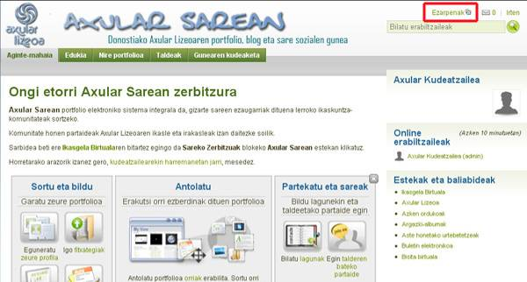

Ezarpen nagusienak honako hauek dira:

Pasahitz berria
Pasahitza aldatzeko oraingo pasahitza sartu ondoren, pasahitza berria bi aldiz idatzi beharko duzu. Gutxienez 6 karaktere behar dira, horien arteko bat behintzat zenbakia izanik.

Lagun-kontrola
Lagunen kontrolarekin zer lagun gehitu nahi duzun kudea dezakezu. Norbaitek bere zerrendara gehitzen bazaitu automatikoki bera ere zure serrendan agertuko da. Zure zerrendatik lagun bat kentzen baduzu bere zerrendatik desagertuko zara.

Lagun kontrolerako aukerak:
- Inork ezin nazake lagun gisa gehitu.
- Lagun berriek nire onarpena behar dute.
- Lagun berriak automatikoki daude onartuta.

HTML Editorea
HTML editorea webguneko gune batzuetan agertzen da. Editore honekin modu erraz batean testuari formatua ematen zaio. Editorea itzalita badago testua formaturik gabe idatzi beharko da.

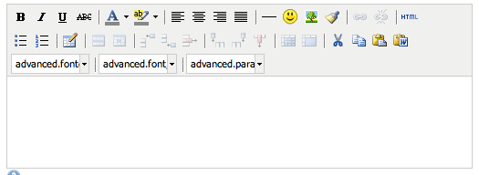

Beste erabiltzaileen mezuak
Ezarpen hau erabili mezuak norengandik jaso nahi zenukeen aukeratzeko.
Hiru aukera daudemezuak kontrolatzeko:
- Ez utzi inori niri mezuak bidaltzen.
- Utzi 'Nire Lagunak' zerrendako kideei niri mezuak bidaltzen.
- Utzi edonori mezuak bidaltzen niri.

Hizkuntza
Webguneko konfigurazioa onartzen badu hizkuntza aldatu daiteke. Hizkuntza aldatzeko, nahi duzuna aukeratu eta “gorde” botoian klik egin. Aldaketak agertzeko webguneko beste atal batera sartu behar duzu.

Gaitu hainbat egunkari
Erabiltzaileek egunkari bana izatea lehenetsita dagoen arren, laukitxoa markatuz egunkari bat baino gehiago sortu ahal izango duzu.

Jakinarazpenak

Jakinarazpenak “Aginte-mahaia” menuaren “Jakinarazpenak” azpimenuan aurkituko duzu.

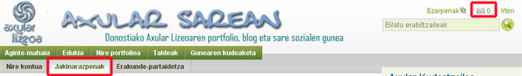

Zure jarduera guztien jakinarazpenak nola jaso nahi dituzun hemen aukera daiteke: Jakinarazpen bakoitza e-posta mezu indibidualaz, guztiak eguneko mezu bakar batean bilduta edo sarrera-ontzian soilik.
E-mailen bidezko jakinarazpenak aukeratuta ere, sarrera-ontzian ohar guztiak agertuko dira, irakurrita baileuden markaturik.
Sarrera-ontzira goialdeko gutunazalaren ikurrean klikatuta sartuko zara.
Irudi honetan zer sarrera-ontzia ikusten da.
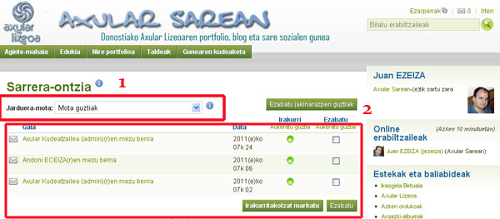
1. Jarduera mota aukeratzeko; 2. Jarduera-zerrenda jakinarazpenekin

Jarduerak mota askotakoak hauek izan daitezke. Hona hemen garrantzitsuenak:

Sistemaren mezuak
Sistemaren edo kudeatzailearen mezuak izango dira.

Beste erabiltzaileengandik jasotako mezua
Beste erabiltzaileen mezuak dira.

Feedback-a
Orria edo tresna bati emandako bozken ohartarazpenak eta egunkarietan jasotako iruzkinak agertuko dira.

Kontrol zerrenda
Beste erabiltzaile baten tresnak, orriak edo taldeak monitorizatzen direnenan eta aldaketa bat jasotzen dutenean zerrenda honetan agertuko dira.

Orri berrira sartu
Erabiltzaile batek orri bat sortutakoan eta sarrera baimena ematen dizunean, jakinarazpena agertuko da baimena duzula adieraziz. Orri publikoa sortzen bada, ez zaio inori abisatzen.

Edukia
Edukiaren eremuan menu hauek daude.

Profila
Profilaren orrialdean zure profilaren datuak edita ditzakezu.

Profil-irudiak
Gehienez bost profil-irudi igo ditzakezu hona, eta bat aukeratu lehenetsitako profil-irudi gisa ager dadin. Irudiek 16x16-ko neurria izan behar dute eta 1024x1024 pixel, gehienez. Lehenetsitako irudia beste erabiltzaileek zure profilarekin lotua ikusiko dute.

Fitxategiak
Erabiltzaileek fitxategiak igo ditzakete beren kontu pertsonaletara. Fitxategiak orrietara gehi daitezke tresnaen bidez. Normalean fitxategiak lanaren emaitzak erakusteko erabiltzen dira.
Zure fitxategiak eremua zure portfolioan erabili dezakezun karpeta eta fitxategi biltegia da. Karpetak zein fitxategiak tresna gisa hartzen dira, eta biak gehi daitezke orria batetan.

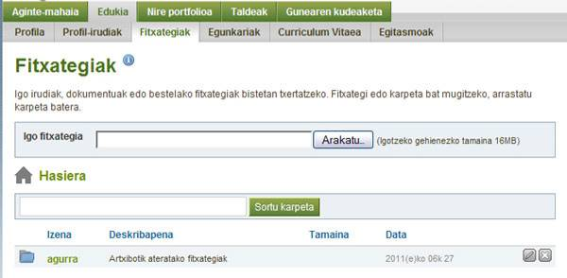
Nahi haina karpeta eta azpikarpeta sor ditzakezu. Karpeta baten barruan dauden azpikarpeta eta fitxategiak ikusi ahal izateko, karpetaren izenaren gainean klikatu. Klikatu fitxategiaren izenaren gainean dokumentu edo irudi bat irekitzeko. Hasiera-esteka erabili karpeta-direktorioaren goiko mailara bueltatzeko.
Nahi haina karpeta eta azpikarpeta sor ditzakezu. Karpeta baten barruan dauden azpikarpeta eta fitxategiak ikusi ahal izateko, karpetaren izenaren gainean klikatu. Klikatu fitxategiaren izenaren gainean dokumentu edo irudi bat irekitzeko. Hasiera-esteka erabili karpeta-direktorioaren goiko mailara bueltatzeko.
Fitxategi bat igotzeko copyright-a baiestatu behar da. Baiestatu ondoren, fitxategia aukeratu eta automatikoki hasiko da igotzen. Mezu bat agertuko da igo bitartean eta abisatuko zaizu fitxategia igota dagoenenan.
Karpeta bat sortzeko karpetaren izena sartu eta karpeta sortu botoiari eman. Karpeta bat beste baten barruan sortzeko, nahi duzun karpetara sartu eta bertan karpeta berria sortu behar duzu.
Fitxategi baten informazioa editatzeko fitxategiaren eskuma aldeko editatu botoia sakatu.
Hiru parametro alda daitezke:
Izena
Fitxategiaren izena aldatzeko.

Deskribapena
Fitxategia dekribatzeko.

Etiketak
Etiketak egunkari, tresna, fitxategi eta orriei deskribapen hitzak gehitzeko erabiltzen dira. Horrez gain, etiketak sailkapenerako aurkibidea osatzeko aukera eskeintzen dute ere.
Fitxategi bati etiketa anitz lotzeko, etiketak kakotxa baten bidez banandu. Adibidez - ‘Ebaluazioa, 2 hiruhilekoa, Geografia’.

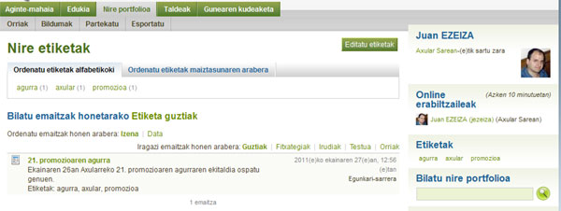

Ezabatu
Fitxategi bat ezabatu nahi baduzu “ezabatu” botoia sakatu. Kontutan izan behar da ezabatutako fitxategia orria edo tresna batean badago, orria eta tresnatik desagertu egingo dela.

Egunkariak

Egunkaria hausnarketak eta esperientziak gordetzeko aukera ematen dizun blog moduko tresna da. Gainera, Mahara-ren 1.3 bertsiora arte egunkariei “blog” izena eman zitzaien.
Beste erabiltzaileei zure egunkarian posta-iruzkinak egiteko aukera eman diezaiekezu, horrek zure irakurleekin elkarrizketa bat sortzeko posibilitatea eskeintzen dizularik.

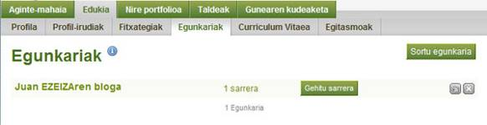
Zure egunkari eremuan orain dauzkazun egunkari guztiak daude zerrendatuta. Egunkari baten izenaren gainean klikatu, bertan posta berri bat gehitzeko edo egunkariaren ezarpenak editatzeko. Egunkari berri bat sortzeko, “Sortu egunkaria” botoia sakatu.
Gogoratu erabiltzaile bakoitzak egunkari bakarra izatea lehenetsita dagoela. Egunkari gehiago nahi izanez gero, “Aginte mahaia” ataleko ezarpenetan dagokion aldaketa egin behar da (ikus 10. orrian).

Sortu egunkaria
Egunkari berria sortzeko, Egunkariak eremuan, sortu egunkaria botoia sakatu. Holako pantaila ikusiko duzu.

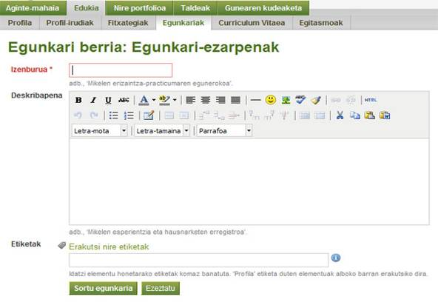

Egunkaria konfiguratzeko hiru parametro daude, izena baino beharrezkoa ez izanik:
Izenburua
Egunkariarean izena.

Deskribapena
Egunkariaren deskribapen laburra.

Etiketak (ikus 16. orrian)

Gehitu sarrera
Egunkariari sarrera gehitzeko gehitu sarrera botoia sakatu. Egunkari bakoitzak bere botoia izango du.

Sarrera sortzeko hurrengo datuak adierazi behar dira:
Izenburua
Mezuaren izenburua.

Gorputza
Mezuaren edukia da. HTML editorea aktibatuta egonez gero, formatuarekin idatzi ahalko da. HTML editorea aktibatzeko Nire kontuan->Ezarpenak atalean azalduta dago .

Etiketak (ikus 16. orrian)

Eranskinak
Zure fitxategien eremuko edozein fitxategi sarrera gehi diezaiokezu.

Zirriborroa
Sarrera zirriborro gisa markatuta dagoen bitartean jabeak bakarrik ikusiko du.

Baimendu iruzkinak
Aukera honek zure bisitariek zure sarrerak gehitzea ahalbidetzen du.

Argazkiak erantsi
Mezuari argazki bat eransteko, HTML editorean () botoia sakatzea nahikoa da. Modu honetan irudi bat igotzeko HTML editoreak aktibatuta egon behar du, “Nire kontuan” atalean azaldutzen da nola aktibatu HTML editorea. Hala ere, argazkia fitxategi arrunt gisa ere erantsi daiteke. Botoian klik egiterakoan honako leihoa agertuko da.
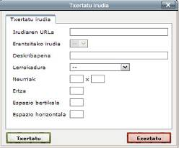

Leiho honetan derrigorrezko datua irudiaren helbidea (URL) da. Beste guztiak zuriz uztekotan lehenetsitako ezarpenak aplikatuko dira.

Horrez gain, webgune bateko irudia eransteko beste orrialdearen irudia hartu eta HTML editorera arrastaka eraman daiteke.
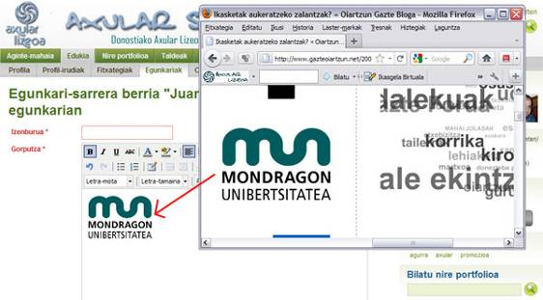
Emaitza hoberenak lortzeko irudia gehienez 400x400 pixel-ekoa izango da.

Erantzunak
Egunkari-mezuak iruzkin daitezke. Mezuaren beheko partean esteka bat agertuko da erantzuna idazteko.
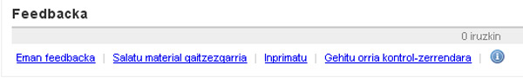

Iruzkina pertsonala edo publikoa izan daiteke.
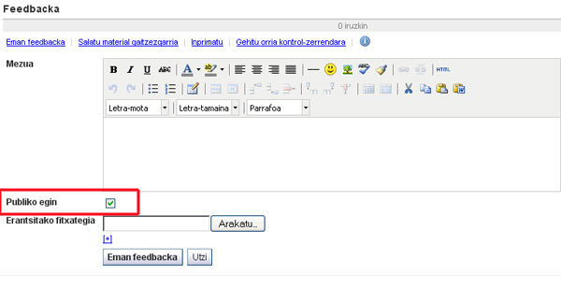

Curriculum Vitae

Curriculum Vitae-ak aurkezpena eraikitzeko aukera ematen dizu, bertan eskaintzen zaizkizun eremuak erabilita nahi adina informazio jar dezakezu. Curriculum Vitae-a sei ataletan banatzen da: aurkezpen-gutuna, hezkuntza eta lan-esperientzia, lorpenak, helburuak, trebetasunak eta interesak
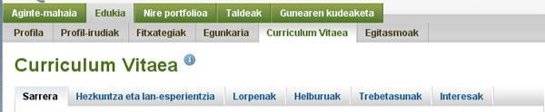

Aurkezpen-gutuna

“Aurkezpen-gutuna” eremuak zure Curriculum Vitaea begiratuko dutenentzako oharra sortzeko aukera ematen dizu. HTML editorea erabiliz, aurkezpen-gutunari behar bezalako formatua eman diezaiokezu.

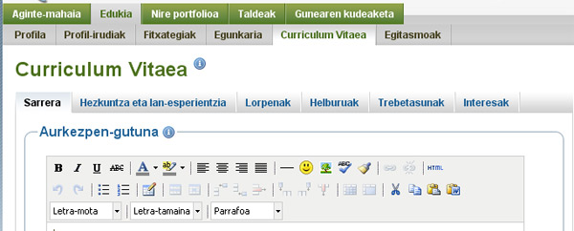
Behealdean informazio pertsonala gehitzeko formularioa dago.
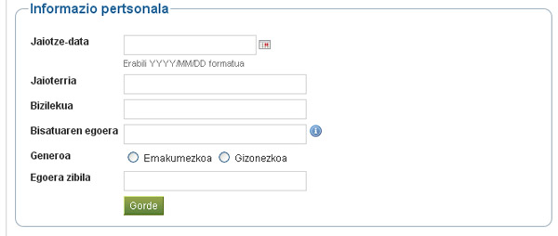

Hezkuntza eta lan-esperientzia
Hemen zure hezkuntza- zein lan-ibilbideak zehazteko aukera daukazu. “Gehitu” botoian klik eginez gero, formularioak irekitzen dira behar diren zehaztapen guztiak idatz ditzazun (hala nola, ikasketen hasiera- eta bukaera-datak, erakundea, lortutako agiria, deskribapena…).
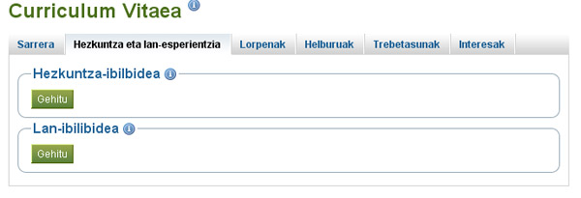

Lorpenak
“Lorpenak” menuan hiru atal dauzkazu:
- Ziurtagiri, egiaztagiri eta sariak
- Liburuak eta argitalpenak
- Partaidetza profesionalak
Hiruretan behar diren formularioak aurkituko dituzu zehaztapenak egiteko.

Helburuak
Hemen helburu pertsonalak, akademikoak eta karrerakoak idatz ditzakezu. Langilearen bila dabilen enpresarioentzat interesgarria izaten da noraino iritsi eta zer egin nahi duzun jakitea.

Trebetasunak
Helburuen kasuko hiru eremu berberak daude “Trebetasunak” atalean. Kasu honetan, jakina, zer egiteko gai zaren adierazi behar duzu eremu pertsonal, akademiko eta lanekoan.

Interesak
“Interesak” azpiatalak zure interes pertsonal edota profesionalak zerrendatzeko aukera ematen dizu. Bertan, zure zaletasunak, kirol jarduerak, lan boluntarioak, ikerketa edo esperientzia eremuak, etab. jar ditzakezu. Zure interesak zerrendatzeak zure enplegu emaileei zu hobeto ezagutzeko aukera emango die, eta errazago ikusi ahal izango dute beren erakundeari eskain diezaiokezuna.

Egitasmoak

Egitasmoak ohar modukoak dira. Bertan dituzun asmoak azal ditzakezu.
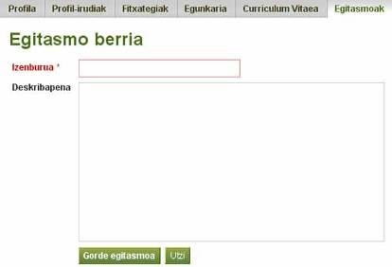
Egitasmoa lan konkretuekin lot daiteke. Egitasmoa argitaratu ondoren, lan berri batekin lotu nahi ote duzun galdetuko zaizu. Baiezkoan, lanari izena, deskribapena eta epea jarri beharko diozu. Lanak osatutzat edo osatugabekotzat markatu behar dira.
Taldeak
Taldeak plataformaren beste erabiltzaileekin elkartzeko sor daitezke. Horrela orriak, tresnak, egunkariak eta abar taldeko kideekin parteka ditzakezu. Horrez gain, foroak sor daitezke kideak elkarrekin komunikatzeko.
Harremanen bat mantentzen duzun taldeen zerrenda ikus dezakezu hemen. Zure jabetzako edota partaide zaren taldeak ikus ditzakezu, hala nola, gonbidatuta zauden talde edo partaidetza eskaera egina dituzunak ere.
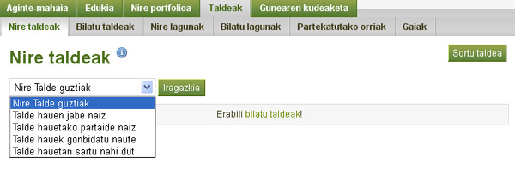

Nire lagunak
Nire Lagunak eremua menuaren “Taldeak” atalean aurkitzen da. Gunean zehar dituzun lagunak eta sarrera baimena eman dizuten orria guztiak ikus daitezke.
Menu zabalgarriarekin mugi zaitezke dagoeneko dauzkazun lagunen artean, baita onarpenaren zain daudenen artean ere.

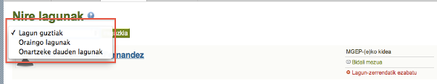

Lagunen zerrendan norbait gehitzeko bere profila bisitatu behar duzu –– orria, komunitate edo bilaketaren emaitzatik abiatuta.
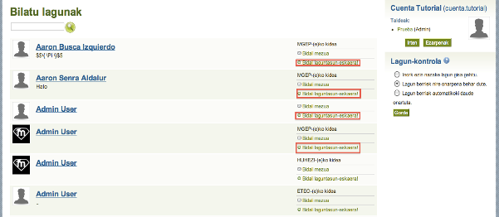
Bilaketaren emaitzatik abiatuta laguntasun mezuak bidaltzeko estekak

Laguntasun-eskaera bidali ondoren automatikoki izango zara onartua lagun gisa beste erabiltzaileak bere ezarpenetan hala aukeratu badu. Laguna gehitzeko botoirik ikusten ez baduzu, ziur aski erabiltzaile horrek bere kontuaren hobespenetan lagun berriak ez onartzeko aukera izango du jarrita.
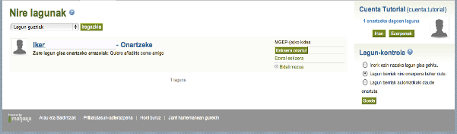
Lagunen zerrenda

Laguntasun Eskaera bat bidaltzerakoan, testu labur bat bidal dezakezu zure burua aurkeztuz. Lagunak bilatzeko bilatu lagunak atalean sartu.
Zure lagun zerrendara norbait gehitzen duzunean bere eskaera onartuz, automatikoki gehitzen zara bere zerrendan. Zure Lagun zerrendatik norbait ezabatzen duzunean edo bere laguntasun eskaera ukatzen duzunean, zu ere bere zerrendatik desagertuko zara. Norbait ezabatzen baduzu zure Lagun zerrendatik automatikoki emango zaio aldaketa honen berri.

Nire taldeak
Harremanen bat mantentzen duzun taldeen zerrenda ikus dezakezu hemen.

Zure jabetzako edota partaide zaren taldeak ikus ditzazkezu, hala nola, gonbidatuta zauden talde edo partaidetza eskaera egina dituzunak ere.

Talde bat sortzeko beharrezkoa den datu bakarra izena izango da.
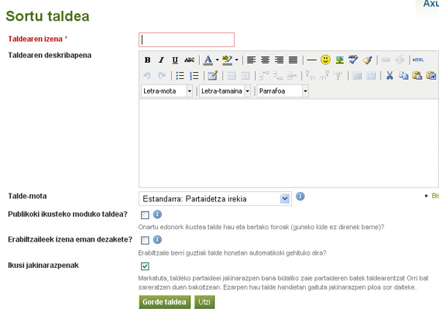
Talde bat sortu

Beste datu guztiak aukerakoak izango dira. Hainbat aukera dituzu erabiltzaileak talde bateko partaide nola egingo diren zehazteko.
Partaidetza irekia
Zure taldeari Partaidetza Irekia ezartzen badiozu edozein erabiltzaile izan daiteke partaide besterik gabe zure taldearen orrira joan eta Izan partaide botoiari sakatuta.
Eskatu partaidetza
Zure taldean partaidetza eskatu ezartzen baduzu, edozein erabiltzailek eska dezake zure taldeko partaide izatea eta zure esku egongo da eskaera onartzea ala ez. Eskaera egin duenari automatikoki jakinaraziko zaio zure erabakia.
Gonbidapenezko partaidetza
Gonbidatuak bakarrik motako taldeetan taldeko partaide izateko gonbitea jaso dutenak bakarrik izan daitezke taldeko partaide.
Kontrolatutako partaidetza
Kudeatzaile eta Langileen esku dago bakarrik eta talde batean jendea gehitu eta kentzeko aukera zuzena eskaintzen du.
Erabiltzaileek ezin dute bere partaidetza eten kontrolatutako talde batean.

Ikastaroko taldeak
Talde-mota berezia dira ikastaroko taldeak eta gunearen Kudeatzaile edo Langileek bakarrik sor ditzakete.
Ikastaroko taldeek tutoreak eta ohiko partaideak izan ditzakete. Ikastaroko taldeetako partaide guztiek bidal ditzakete euren Orriak taldera tutoreek ebaluatzeko. Tutoreek bidalitako orriaren inguruko feedback-a eskaintzen dutenean orriaren egileak bakarrik ikus dezakeen fitxategi bat erantsi ahal diote feedbacka-ari.
Bi Ikastaroko talde mota dago:
Ikastaroa: Eskatu Partaidetza
Erabiltzaileak taldeko partaide izan daitezke partaidetza eskatuta, gorago Eskatu Partaidetzan azaldu den bezala.
Ikastaroa: Kontrolatutako Partaidetza
Kontrolatutako Partaidetza duten Ikastaroko taldeek aukera ematen diote kudeatzaileari partaideak zuzenean gehitu eta kentzeko. Tutoreek jendea gehitu bakarrik egin dezakete zuzenean.
Hau ikastaroan oinarritutako taldean erabiltzeko diseinatuta dago zeinetan partaidetza kanpoko sistema batekin definitu den (erakunde bateko matrikulazio-sistema, adibidez) eta partaidetza hori taldean errepikatzen da.
Erabiltzaileek ezin dute partaidetza eten kontrolatutako talde batean.
Nahi dituzun taldeak sor ditzakezu, ez dago mugarik. Taldeen izenak ezin dira errepikatu. Izen bereko beste talderik balego, abisu bat ikusiko zenuke.

Nire portfolioa

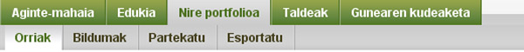
Nire portfolio atala

Orriak
Orriei Mahara-ren 1.3 bertsiora arte “Bista” izena ematen zitzaien. Funtsean, orria batean zure portfolioan daukazun edozer erakuts dezakezu (dokumentuak, multimedia fitxategiak, egunkariak (blogak), testuak, irudiak, estekak…). “Edukia” menuan gordeta daukazuna zeuk bakarrik ikusiko duzu orriak sortzen ez dituzun bitartean, eta orria sortu ondoren, ikusteko baimena nori emango diozun ere kontrolatuko duzu.
Orriekin lanean hasi aurretik, menu honetan bi orri aurkituko dituzu:
- Aginte-mahaia
Aginte-mahaia izeneko orria web gunean lehen aldiz sartutakoan ikusten den hasiera-orria da. Zuk baino ez duzu horretarako sarbiderik.
- Profila
Zure profila agertuko da zure izenaren gainean edo profileko irudiaren gainean klik eginez gero.
Goazen orri berri bat sortzea. Horretarako “Sortu orria” botoian klik egin behar duzu.
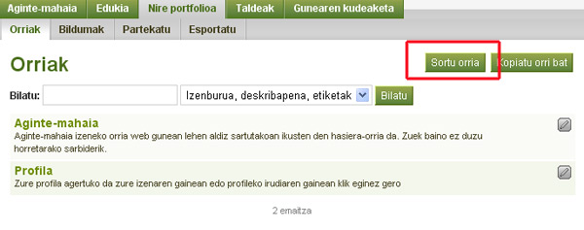

Tresnak
Tresnak gure lanaren ebidentziak dira. Mota askotakoak izan daitezke: bideoak, irudiak, egunkariak, karpetak eta abar. Profilean edota porfolioaren orrietan agertzen dira aukeratzeko.
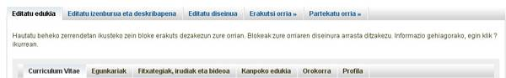

Tresna motak

Curriculum Vitaea

Curriculum Vitae-ko informazioa orrietan edo profilean agertzeko erabiltzen dira.
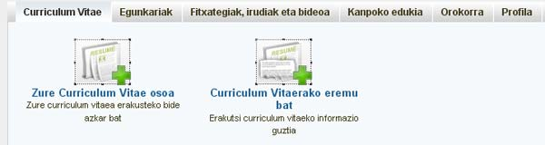
Bi motakoak izan daitezke, Curriculum Vitae osoa ateratzen duena edo Curriculum Vitae-aren eremu bat bakarrik ateratzen duena.
Egunkariak

Egunkari motako tresnak zure egunkari edo blog pertsonaleko blogak/mezuak erakusteko erabiltzen dira.

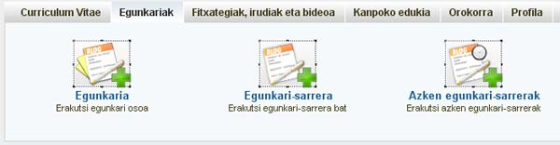
Egunkari tresnak

Hiru mota desberdinetakoak izan daitezke:

Egunkaria
Zure egunkari pertsonalak argitaratzeko erabiltzen da. Blokearen izena adierazi eta zure egunkari guztien artean argitaratu nahi duzuna aukeratu. Azkenik, tresna honen baimenak zerrenda zabalgarrian adierazi beharko dira.
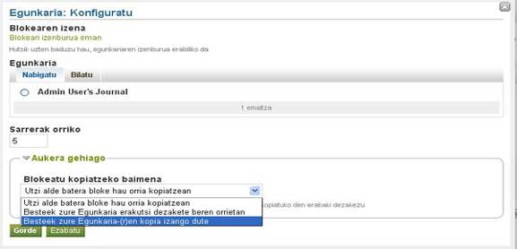
Egunkaria txertatzeko adibidea

Egunkari-sarrera

Aukeratutako egunkariaren sarrera guztiak agertuko dira. Blokearen izena adierazi eta aterako den mezua zure blog guztien artean aukeratu. Sarrera bakarra aukera daiteke blokean agertzeko. Azkenik, tresna honen baimenak adierazi beharko dira menu hedagarriarekin.

Azken egunkari-sarrerak

Aukeratutako egunkarien azken sarrerak agertuko dira tresnan. Egunkari bat baino gehiago aukera daiteke.

Fitxategiak, irudiak eta bideoa
Mota honetako tresnak orriara multimedia agregatzeko aukera ematen dute .
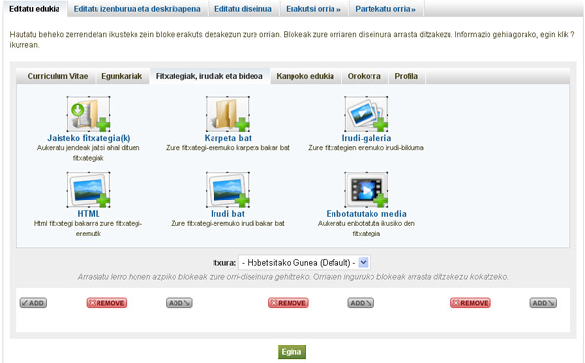
Fitxategiak, irudiak eta bideoa tresnak

Mota desberdinetakoak izan daitezke:

Jaisteko fitxategia(k)
Zure orrira jaisteko moduko fitxategiak gehitzeko erabiltzen da. Fitxategi bat baino gehiago aukera dezakezu.
“Aukeratu” botoia sakatu fitxategiak hautatzeko.
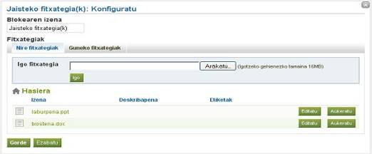

Aukeratutako fitxategiak goiko partean agertuko dira eta beren alboan “Ezabatu” botoia.

Karpeta bat

Karpeta bat konpartitzeko erabiltzen da. Fitxategiak konpartitzeko tresna bezalakoa da (aurreko puntua). Gogoratu karpetak aukeratu ondoren “gorde” botoia sakatzea.

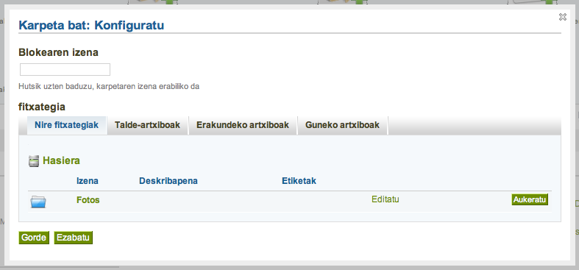
HTML

Tresna honekin, HTML kodea sar dezakezu bloke batean. Gehienbat testu bati formatua emateko erabiltzen da. Fitxategiak sortzeko nahi duzun editorea erabil dezakezu. Ez badaukazu editorik, KompoZer editorea erabil dezakezu.

Irudi-galeria

Orrian irudi-albumak erakusteko tresna hau erabili behar da. Blokearen izena jarri, irudi-karpeta osoa edo irudiak banaka aukeratuko dituzutun, aurrebistan irudi txikiak edo diaporama erakutsiko den eta irudien tamaina pixeletan hautatu beharko duzu.
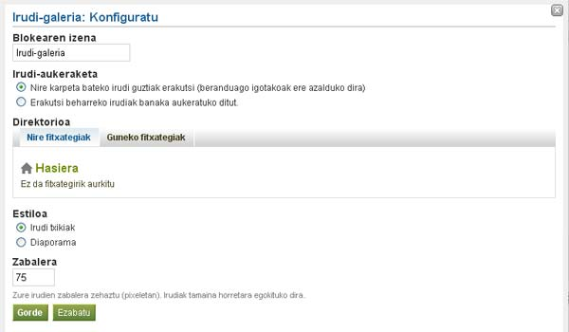

Irudi bat

Orrian irudi bat agertzeko tresna hau erabili behar da. Blokearen izena jarri, Irudia aukeratu edo igo eta, azkenik, irudiak daukan deskribapena tresnan agertzeko “Deskribapena erakutsi?” aukera aktibatu.

Irudia jatorrizko tamainarekin agerzea lehenetsita dago. Beste tamaina bat nahi izanez gero, irudiaren zabalera adierazi pixeletan “Zabalera” izeneko aukeran, eta tamaina automatikoki aldatuko da.

Enbotatutako media

Zure fitxategien artean dauzkazun bideoak orrian txertatzeko erabiltzen da. Honako formatuak onartuta daude: MP3, AVI, MP4, WMV, FLV Flash, MPEG, Quicktime eta SWF Flash. Kanpoko bideoak gehitu nahi badituzu, Youtube-koak esaterako, hurrengo atalean begiratu behar duzu (“kanpoko edukia\kanpoko bideoa”).

Kanpoko edukia

Kanpoko edukiak hiru motakoak izan daitezke: kanpoko jarioa, kanpoko bideoa eta Google Apps.
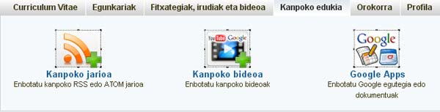
Kanpoko jarioa
Beste webgune bateko rss jarioak, edo feed-ak, zure orrian edo profilean agertzeko erabiltzen da.

Feed baten helbidea lortzeko normalean webgunean ikurra agertuko da. Beste webgune batzuetan rss edo sindikazioa bezala agertuko da feed helbidea.

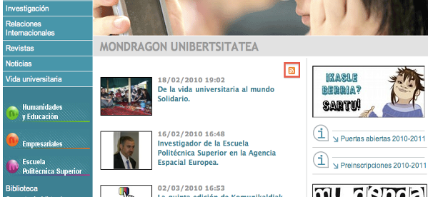
Mondragon Unibertsitateko webguneko rss-a

Feed-aren helbidea tresnaren konfigurazioan “Jarioaren kokapena” aukeran sartzen da. Horrez gain, jarioaren deskribapena eta elementu-kopurua tresnan agertzeko aukera daukazu.

Kanpoko bideoa

Youtube, Google Video, TeacherTube edo Scivee portaleetako bideoak orrian gehitzeko erabiltzen da. Bideoa agregatzeko honen helbidea beharrezkoa izango da.

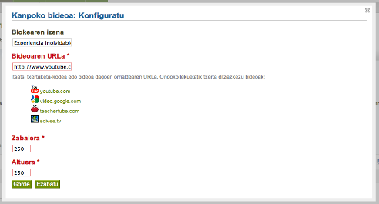
Kanpoko bideo baten konfigurazioa
Nahi izanez gero bideoaren zabalera eta altuera aukeratu daiteke orrian handiago edo txikiago agertzeko.
Bideo baten helbidea nabigatzailean arkitu daiteke…
Youtube-ko bideo helbide bat chrome nabigatzailean

edo bideoaren portalean, adibidez YouTube-n eskuma aldeko atalean
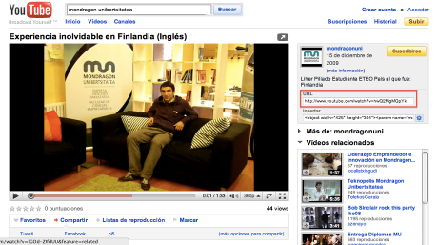

Google Apps

Tresna honekin Google-ko dokumentu, mapa eta liburuak zure orrian argitaratu ditzakezu, beti ere publikoak badira. Prozesua erraza da: blokeari eman nahi diozun izena, dokumentuaren URLa eta nahi duzun tamaina besterik ez duzu azaldu behar.
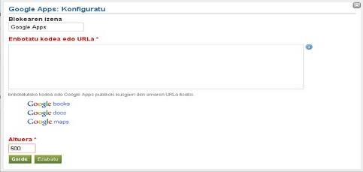
Orokorra

Zazpi motako tresnak daude:
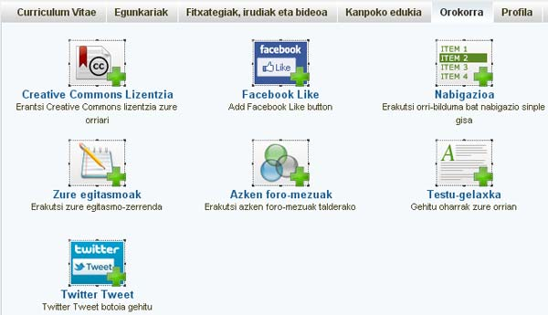
-Creative Commons License tresna copyright-erako erabiltzen dena. Creative Commons legislazio eta teknologia berriak erabiliz sormenezko lanak partekatzeko oztopo legalak murriztea helburu duen irabazteko asmorik gabeko erakundea da (http://creativecommons.org).
-Facebook Like. “Atsegin dut” botoia zure orrian txertatzeko.
-Nabigazioa: Nabigazioa errazteko, tresna honen bidez zure orri batzuetarako estekak bloke batean gehi ditzakezu.
-Zure egitasmoak: Zure egitasmo-zerrenda erakusteko tresna.
-Azken foro-mezuak: Taldeko foroko mezuak erakusteko tresna.
-Testu-.gelaxka formaturik gabeko testua sartzeko erabiltzen da.
-Twitter Tweet: Botoi honen bidez, zure orriko edukiak twitter-en bidez parteka ditzakezu.

Profila

Profilean dagoen informazioa orrian agertzeko erabiltzen da. Profileko informazio parte bat edo kontakturako informazioa gehi daiteke tresna hauekin.

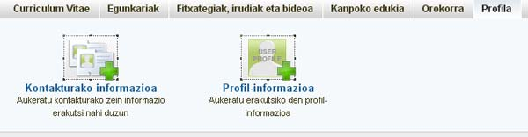

Tresnak gehitu, mugitu eta kendu

Tresnak orrira edo profil batera gehitzeko klik batez aukeratu eta nahi den tokira eraman. Laukizuzen bat agertuko da kokapena adierazten.

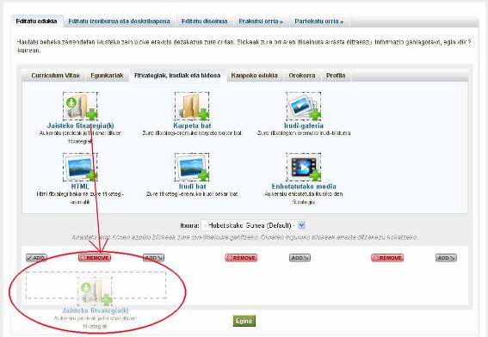

Kokatuta dauden tresnak mugi daitezke. Horretarako, kilk egin tresna dagoen lekuan, nahi duzun tokira eramanez.

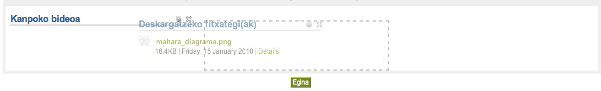

Tresna bat kentzeko, tresnaren eskumako gurutzeari kilk egin.

Orriaren itxura aldatzeko “Itxura” izeneko zerrenda zabalgarria hedatu eta nahi duzun itxura aukeratu.
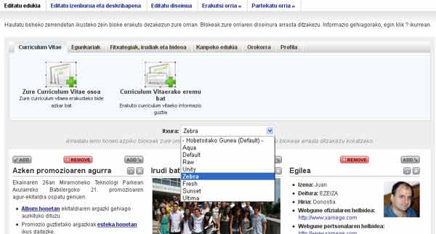

Orriak

Orriak tresnen sortak dira, beste erabiltzaileak ikusteko modukoak. Zure portfolioan dagoena zeuk bakarrik ikus dezakezunez, orriek aukera ematen dizute zuk nahi dituzun edukiak, zuk nahi dituzun erabiltzaileek ikus dezaten zuk nahi duzun modura. Sortutako orriak “Nire Portfolioa” menuko “Orriak” azpimenuan daude.

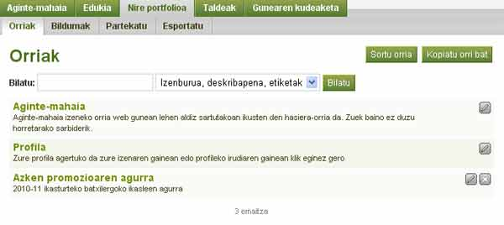

Orriak ikusi

Erabiltzaile baten orriak ikusteko, bere profilera sartu behar da. Horretarako, online erabiltzaileen blokeko irudian klik egin daiteke, adibidez.

Profilean erabiltzaileak sortutako orrietarako sarbidea dago, beti ere publikoak badira.

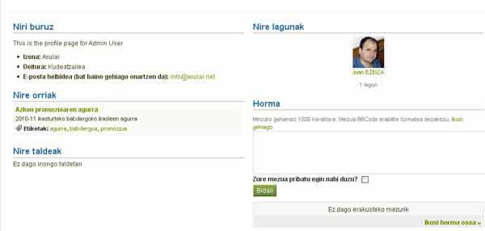
Orri baten itxura honelakoa izan daiteke.

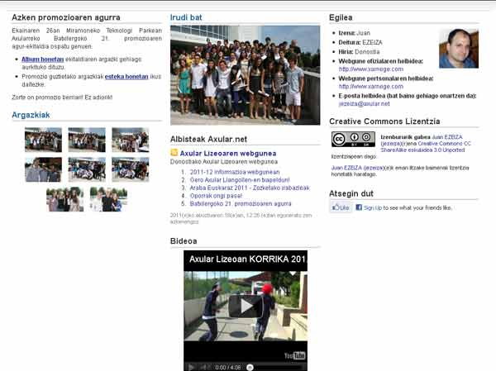
Orri baten adibidea

Ikusten denez, orriaren informazioa tresna ugariren bidez azaltzen da. Orriaren ikusle batek lau aukera izango ditu: feedback eman, material gaitzesgarria salatu, inprimatu eta orria kontrol-zerrendara gehitu.

Feedbacka

Feedback bat bidaltzeko orriaren beheko aldean “Eman Feedback” esteka sakatu. Mezua idazteko editorea agertuko da, baita publikoa edo pribatua izateko aukera ere.
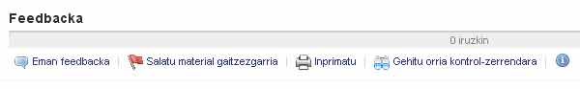

Feedback-a publiko egiten baduzu, orrira sartzeko baimena daukaten erabiltzaile guztiek feedback-a ikusiko dute.
Ondoko estekak material gaitzesgarria salatzeko aukera ematen dizu. Norbaiteke bere orria ikaskide edo irakasleak iraintzeko edo gustu txarreko edukiak argitaratzeko erabiltzen duela ikusten baduzu, esteka honen bidez salatu behar duzu. Zalantza kasuan ere, salatzea komenigarria da. Kudeatzaileak aztertuko du zer egin behar den (erabilpen desegokia egin duenari abisua eman edo kontua eten, adibidez).
Beste bi estekek orria inprimatzeko bista egokia sortzeko eta orriaren jarraipena egiteko balio dute. Azken kasu horretan, hau da, orria zure kontrol-zerrendara gehitzen baduzu, bertan aldaketak egonez gero, dagozkion abisuak jasoko dituzu.

Orriak sortu

Orri bat sortzeko menuko “Nire portfolioa“-an klik egin eta gero eskumaldeko “Sortu orria” izenekoa botoia sakatu. Orria bat sortzeko 3 urrats daude: diseinua, xehetasunak eta sarbidea.

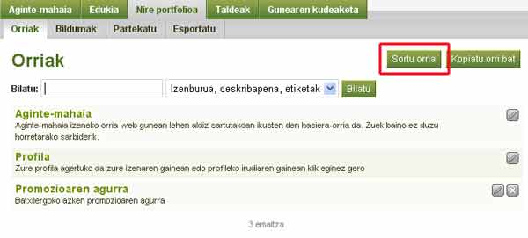

Diseinua

Atal honetan orrian kokatzeko tresnak aukeratzen dira. Tresnak gehitzeko tresna atala begiratu. Orriaren diseinua alda daiteke “Aldatu nire orri-diseinua”ren bidez zutabe kopurua aukera daiteke.
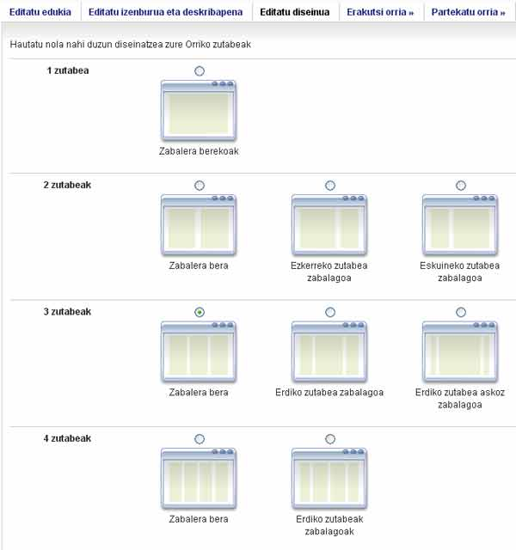
Zutabeak ere gehitu eta ezabat daitezke, zutabe bakoitzak dituen “add” eta “remove” botoiak erabiliz.
Orria aurreikus daiteke “Erakutsi orria” sakatuz.

Xehetasunak

Xehetasunak “editatu izenburua eta deskribapena” menuaren bidez azaltzen dira.
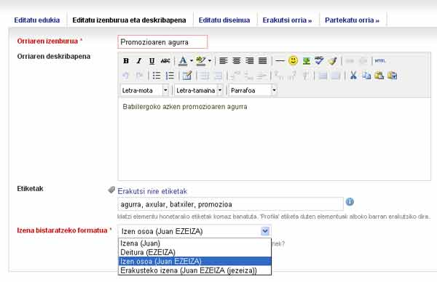

Izenburua

Deskribapena

Etiketak (ikus 16. orria)

Izena ikusteko formatua
Izenaren formatuan izena soilik, ditura soilik, biak batera edo erabiltzaile-izena ere erakustea nahi duzun zehaztu behar duzu.

Partekatu orria

Azkenengo urratsean orrirako sarrerak ezartzen dira. Bost modu desberdinez parteka daiteke orria:
  - Publikoa: Guztiek ikus dezakete.
  - Saioa hasitako erabiltzaileek ikus dezakete.
  - Lagunak: Zure lagunek soilik ikusiko dute.

Horrez gain, sistemaren erabiltzaileak banaka gehi daitezke orria partekatzeko.

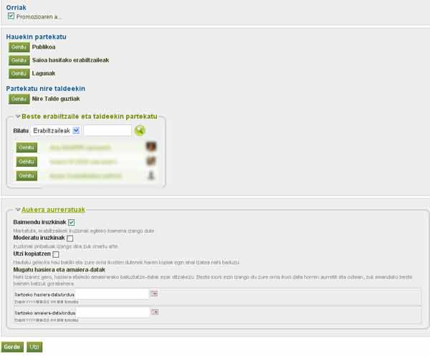
Azkenik partekatzeko metodo bakoitzari data-mugak jar dakizkioke. Data jartzeko UUUU/HH/EE (Urtea/Hilabetea/Eguna) formatua edo egutegia erabil ditzakezu.

Aukera aurreratuetan iruzkinak baimendu, moderatu eta gure orria kopiatzen utziko dugun aukera dezakegu.

Orria editatu eta ezabatu

Orria editatzeko edo ezabatzeko “Nire portfolioa”-n sartu eta zure orri bakoitzaren eskuinaldean dauden bi botoi hauek erabili:

Bildumak

Bilduma beste batekin lotuta dagoen Orri-multzoa da eta sarbide baimen bera du. Nahi beste bilduma sor dezakezu, baina orri batek ezin du bilduma batean baino gehiagotan agertu. Aukera honek baimenen kontrola eta orrien sailkapena erraztuko dizkizu.

Esportazioa

Portfolioaren orriak esporta daitezke nahi duzun lekura eramateko. Orriak exportazeko aukera “Nire Portfolioa” menuko azpimenuan dago kokatuta.

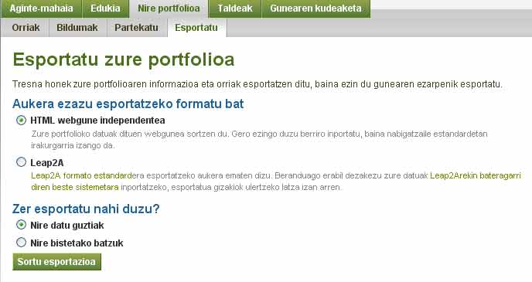

Bi motako exportazioa egin daiteke:
  - HTML
  - LEAP2A

HTML esportazioa ezin izango da beste lekuetara esportatu, baina nabigatzaile estandar batekin ikus daiteke. LEAP2A (http://wiki.leapspecs.org/2A/specification) esportazioa erabiltzen baduzu zure portfolioa beste porfolio-sistema batzuetara eraman ahal izango duzu. Formatu hau ezin da ikusi nabigatzaile batekin.

Azkenik, esportatu nahi dituzun orriak aukeratu. Orria guztiak edo orri solteak aukera ditzakezu.

